**ANEXO 4 -PLANOS**

**PLANO 1. TRAYECTORIA DE LA RED SECUNDARIA – VISTA SATELITAL**

**ALTO IRPAVI**

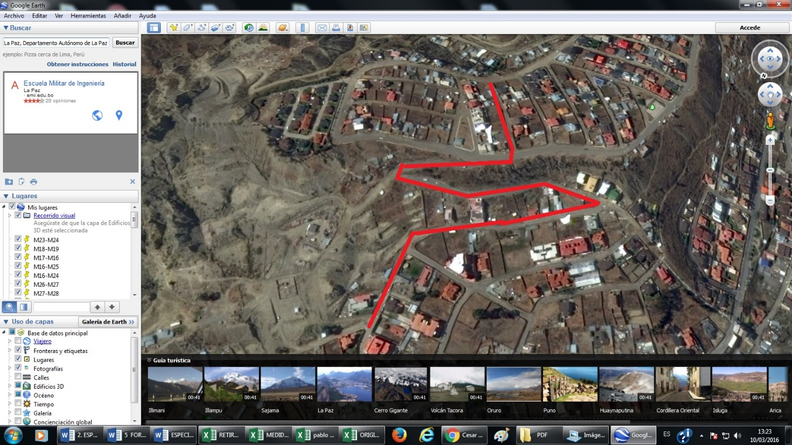

Fuente: Google Earth

**SAN ANTONIO**

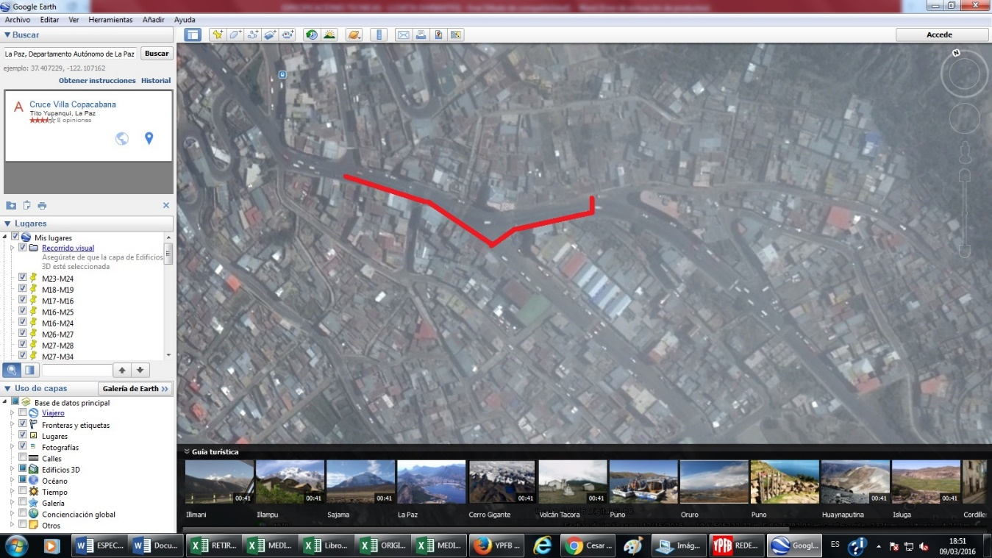

Fuente: Google Earth

**COTAHUMA**

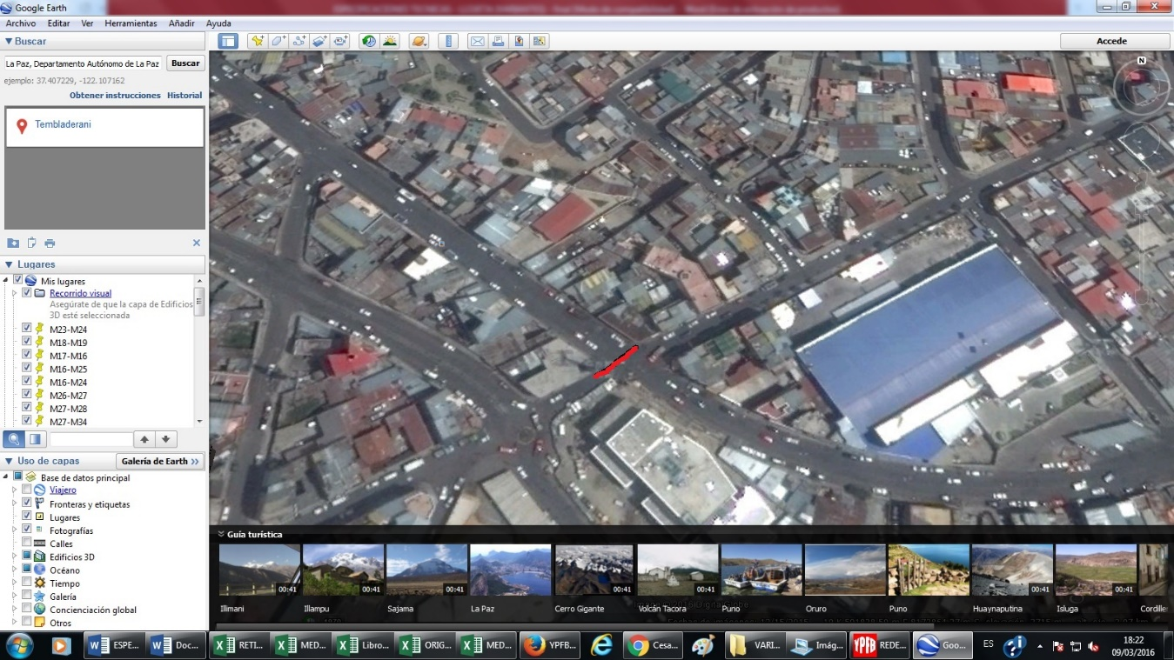

Fuente: Google Earth

**ESTACION CENTAL**

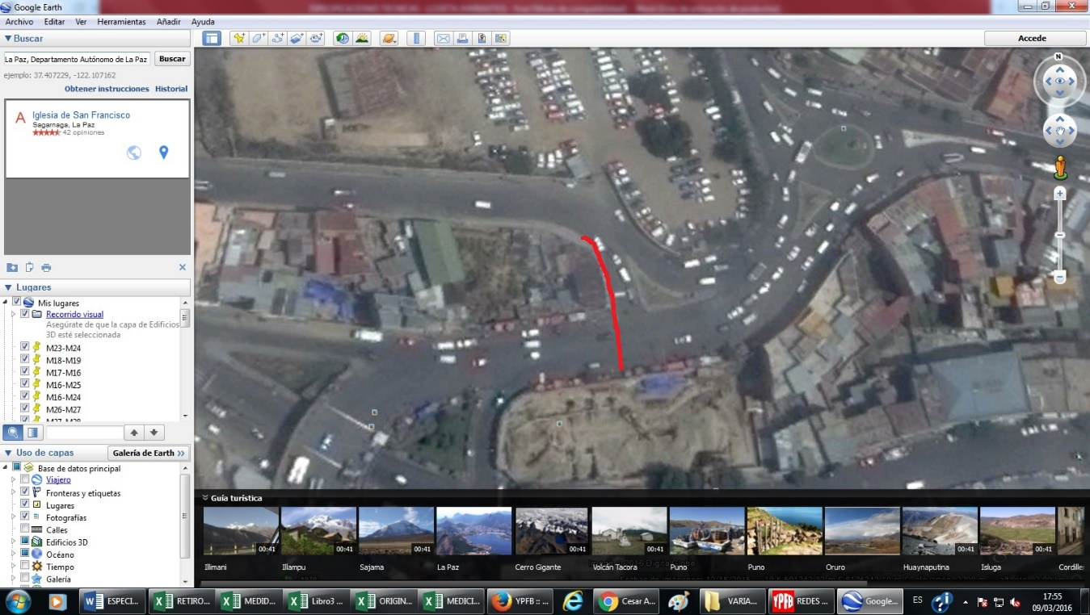

Fuente: Google Earth